Alumno/grupo
2026
apellido | nombre
Kassar | Sol
Prado | Alexandra
Rozandal | Lola

TOUCHE ID: Lector de huellas digitales portátil



Curso y año:
7mo “C”
Fecha de entrega:

Proyecto FAT 2026

Documento Final del Proyecto
Objetivo:
Elaborar un documento integral que registre todo el proceso de desarrollo del proyecto realizado a lo largo del año. Este documento será la evidencia del trabajo, aprendizajes, decisiones y resultados obtenidos por el equipo, y formará parte del portafolio final.
Formato sugerido:
- Bajo normas APA
- Digital PDF
- Título y portada
- Índice con numeración
- Redacción clara, ordenada y bien presentada
- Uso de imágenes, capturas, gráficos y esquemas

Estructura sugerida del Documento Final

1. Portada
- Nombre de la empresa y producto
- Integrantes del equipo
- Curso y año
- Fecha de entrega
- Logo del proyecto / empresa

2. Resumen de la Empresa y Proyecto
- Somos TOUCHE ID, es una empresa de tecnología especializada en el desarrollo de soluciones biométricas para la gestión y el control de personal móvil. Nos dedicamos a diseñar herramientas portátiles de autenticación que permiten a las organizaciones supervisar a sus equipos de trabajo en campo de forma ágil, segura y descentralizada. Nuestra propuesta de valor se centra en llevar la tecnología de validación de identidad al lugar exacto donde ocurren las operaciones, optimizando los procesos administrativos, reduciendo costos operativos y eliminando el fraude en el registro de asistencia de personal desplazado.
- Es un dispositivo práctico, resistente y fácil de transportar, pensado para resolver un problema crítico en empresas con personal en obras, visitas domiciliarias o eventos al aire libre que no pueden marcar un preciso horario de ingreso y egreso. Elimina las planillas manuales, evita el fraude en los fichajes y garantiza datos precisos en tiempo real, sin importar las condiciones del entorno.

3. Etapa Inicial: Ideación
- Lluvia de ideas iniciales:
- Turnos de uñas: Sistema de asignación de turnos en la estética con la elección del servicio a realizarse, abarcados los diseños, colores y adicionales. Además, incluiría la sugerencia de fechas estimadas para renovar el servicio y tendencias del momento.
- Gestor de gastos: Aplicación móvil vinculada a billeteras virtuales que analiza, clasifica y organiza gastos. Además, avisa cuando las cuotas o suscripciones están por vencer y envía recordatorio para pagarlas.
- Organizador de look: Aplicación móvil donde previamente se añadió el repertorio de prendas personal del usuario, cuya función es la de sugerir combinaciones de ropa para formar “outfits” y facilitar la elección del usuario.
- Calendario virtual: Aplicación móvil de organización semanal y mensual
- Disponibilidad gastronómica: Aplicación móvil cuya funcionalidad y objetivo es el de comparar precios de los distintos locales de comida y verificar la disponibilidad de menú elegido
- Gestión de turnos en centros médicos (idea definitiva): Software en formato de página diseñado para la asignación de turnos médicos y recordatorio de estos mismos utilizando como medio WhatsApp
- Lector de huellas digitales portátil: hardware diseñado para revisar el horario de ingreso y egreso de los trabajadores que no desarrollan sus actividades en un mismo edificio diariamente, con algún identificador extra en caso de fallas
- Análisis FODA del proyecto:
- Propuesta de valor clara:

El proyecto sí resuelve una necesidad real: el control del cumplimiento del horario laboral en espacios fijos no establecidos.
Creemos que sí está definido porque si bien ya existe, optamos por un diseño más compacto y moderno que, además, puede transportarse fácilmente. Cuenta también con baterías y con la opción de conectarlo directamente al tomacorriente.
- Viabilidad técnica y organizativa:
Ya contamos con las habilidades y los recursos son fáciles de conseguir. Las debilidades que se presentan tienen que ser trabajadas y quizá, podamos encontrar una solución.
- Potencial de crecimiento:
Sí existe gran escalabilidad en el proyecto ya que, de hecho, lo simplificamos para que sea menos engorroso el armado, pero se pensó incorporarle más funciones que consideramos muy favorables para el entorno.
- Riesgos y planes de acción:
Las amenazas tienen más que ver con el hardware y quizá la compra de un mal sensor, que haga nuestra tarea aún más difícil. Para no competer estos errores, deberíamos informarnos bien y consultar con proyectos similares para ver qué recomendaciones nos brindan.
- Puntos a priorizar:
Debemos reforzar la responsabilidad e investigar arduamente para evitar la menor cantidad de errores posible. Debemos ver si lo que planteamos es posible de lograr, saber ser críticas y frenar para volver en nuestros pasos cuando algo no esté yendo bien.
- Investigación de mercado y público objetivo: El mercado actual exige un control de personal eficiente, pero las empresas con empleados en campo (como las de construcción, seguridad, logística o eventos) siguen renegando con planillas de papel o aplicaciones de celular que son fáciles de truchar y difíciles de controlar. Las soluciones biométricas tradicionales son fijas y no sirven para cuando la gente trabaja en distintos lados, lo que genera pérdidas de dinero por horas no trabajadas y un desastre administrativo a la hora de liquidar sueldos. Ahí es donde entra TOUCHE ID. Nuestro cliente objetivo son justamente las PyMEs y grandes empresas que manejan cuadrillas o personal itinerante y necesitan saber con certeza quién está trabajando y dónde. Al ofrecer un lector de huellas portátil, atacamos de lleno esa necesidad: los encargados o jefes de equipo pueden tomar la asistencia en el lugar en tiempo real, de forma rápida, segura y sin margen de error ni trampas. Es una solución pensada directamente para simplificarle la vida a los departamentos de Recursos Humanos y Operaciones.
- Problema detectado y solución propuesta: Las empresas organizaciones o establecimientos que deben mandar gente a trabajar a casas, obras, lugares públicos o cualquier lugar fuera de la estructura del trabajo, no tienen como corroborar la hora de entrada y salida de los trabajadores. Además de que, si se corta la luz, los dispositivos de lectores de huellas digitales dejan de funcionar. Como solución, creamos un dispositivo de lector de huellas portátil, que se transporte en un maletín y se pueda conectar a la corriente
- Objetivo general y objetivos específicos del proyecto: El objetivo general de nuestro proyecto es desarrollar un sistema biométrico portátil e integral, compuesto por un lector de huellas dactilares y un software de gestión, para optimizar el control de asistencia y la autenticación de personal en empresas con equipos de trabajo en campo. Para lograrlo, nos planteamos como objetivos específicos diseñar la arquitectura del hardware integrando un sensor óptico biométrico, un microcontrolador y un módulo de conectividad inalámbrica con batería autónoma; programar el firmware y la aplicación encargada de procesar, encriptar y sincronizar las huellas con la base de datos en tiempo real; construir un chasis ergonómico y resistente adaptado a entornos exigentes; realizar pruebas de lectura y validación para minimizar el margen de error en el fichaje; y desarrollar un panel de administración donde el área de Recursos Humanos pueda generar reportes automáticos de presentismo y exportar las horas trabajadas.

4. Organización del Trabajo
- Estructura del equipo:
  - Alexandra Mía Prado —Hardware y Firmware (ESP32)
    - Conexión física y ensamblado electrónico del sensor biométrico con la placa ESP32.
    - Programación en C++ para la captura, enrolamiento y lectura de huellas dactilares en el ESP32.
    - Envasado/diseño físico del prototipo portátil del módulo lector.
  - María Sol Kassar —Software e Interfaz Gráfica (Python/Dashboard)
    - Diseño y desarrollo del Dashboard visual para la administración.
    - Creación de pantallas para ver registros de asistencia, agregar o dar de baja personal.
    - Generación de alertas visuales (confirmación de marca de entrada/salida).
  - Lola Rozandal —Base de Datos e Integración (Backend & Comunicación)
    - Diseño del esquema de la Base de Datos (Tablas de Empleados y Fichajes).
    - Programación del script en Python que escucha la comunicación Serial desde el ESP32.
    - Integración de la lógica de negocio (validar ID de huella recibido ➔ guardar en Base de Datos ➔ actualizar Dashboard).
- FODA del proyecto:
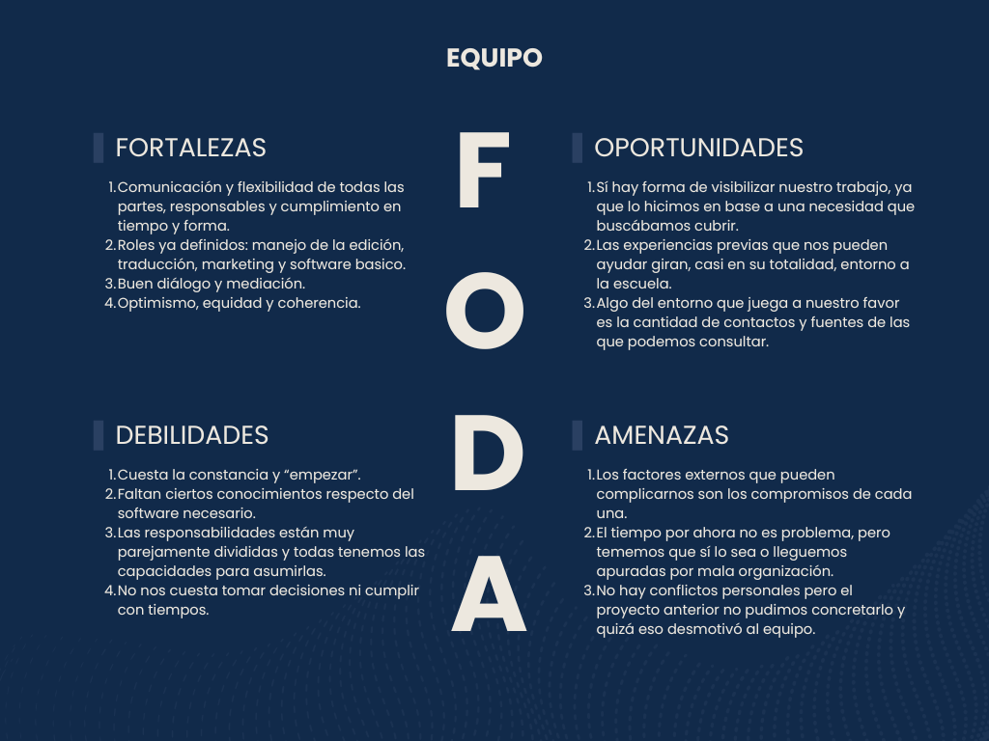

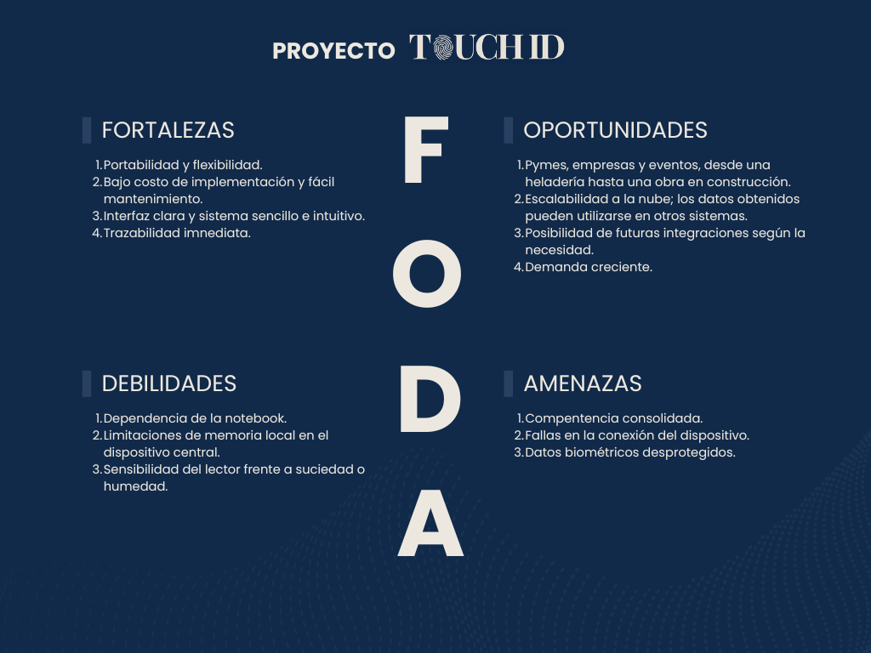
- Herramientas utilizadas (GitHub, Canva, etc.)
- Aplicación de metodologías ágiles (Scrum/Kanban, sprints, reuniones, retrospectivas, etc.)

5. Diseño del Producto
- Wireframes o mockups (en papel o digitales, Un mockup es una representación visual del diseño de un producto, aplicación o sitio web. Es como una maqueta o boceto, que muestra cómo se verá la interfaz o el objeto, antes de construirlo realmente.)
- Diseño gráfico del producto (logo, paleta de colores, tipografías)
- Nombre y branding

6. Desarrollo
- Tecnologías utilizadas (lenguajes, frameworks, editores, etc.)
- Etapas del desarrollo (MVP, funcionalidades clave, cambios en el camino)
- Capturas del código o pantallas de la aplicación/producto

7. Pruebas y Testeo
- Estrategias de testeo (manual, automatizado, entre equipos, usuarios reales, etc.)
- Errores encontrados y cómo se resolvieron
- Cambios realizados luego del feedback

8. Marketing y Difusión
- Análisis de competencia y posicionamiento
- Estrategia de comunicación
- Piezas creadas (flyers, redes sociales, presentación, pitch)

9. Presentación Final
- Preparación del pitch (estructura, aprendizajes)
- Reflexiones previas a la presentación
- Feedback recibido

10. Evaluación y Cierre
- Reflexión individual de cada integrante (qué aprendió, qué le gustó, qué mejoraría)
- Balance del equipo
- Conclusión general del proyecto

11. Anexos (opcional)
- Capturas de GitHub
- CVs, LinkedIn, portafolio personal
- Encuestas, formularios, entrevistas, etc.

